Peel & Clean
Peeling pro zdravou a svěží pokožku hlavy
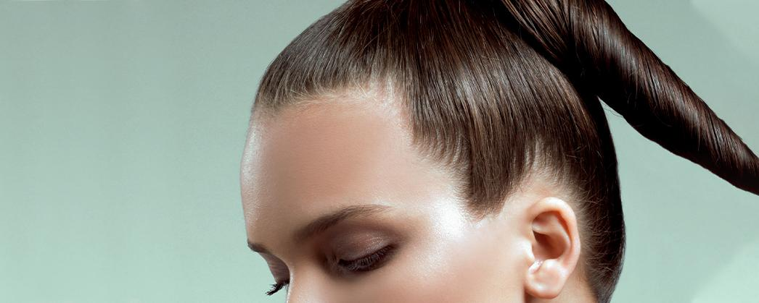
I šampon má své limity a ne vždy se mu podaří při mytí odstranit veškeré nečistoty či zbytky stylingových produktů. Následkem pak mohou být nevýrazné vlasy bez lesku, suchá pokožka hlavy nebo lupy. V těchto chvílích přichází ten pravý čas na Peeling na pokožku hlavy.
Novinka: Peeling na pokožku hlavy
ALCINA Peeling na pokožku hlavy je čisticí a stimulační přípravek určený právě pro tuto oblast. Přírodní peelingová zrnka z jemně mleté lávové horniny se postarají o šetrné odstranění nečistot a zbytků stylingu a zároveň jsou velmi příjemná pro masáž hlavy. Peeling také pomáhá odstranit odumřelé kožní buňky a přebytečný maz a stimuluje krevní oběh. Poskytuje pokožce hlavy uvolnění a osvěžení a vlasům dodává lehký a vzdušný pocit už od kořínků. Obsažené přírodní oleje z grapefruitu, citronové trávy a máty vytvářejí relaxační aromaterapeutický zážitek. Díky úzkému aplikátoru se snadno nanáší a lehce se vymývá.
Peeling je ideální pro rychle se mastící vlasy, suchou či svědivou pokožku hlavy i při problémech s lupy.
Jak peeling používat?
Peeling naneste před mytím vlasů po pěšinkách na suchou pokožku hlavy. Krouživými pohyby jej jemně vmasírujte a nechte působit 5-10 minut. Poté vlasy důkladně opláchněte a umyjte vhodným šamponem jako obvykle (vhodný je například šampon Sensitiv vyvinutý speciálně pro citlivou pokožku hlavy).
UPOZORNĚNÍ: Nepoužívejte před barvením či zesvětlováním ani na poraněnou nebo podrážděnou pokožku hlavy. Při zasažení očí vypláchněte zrnka peelingu dostatečným množstvím vody. Oči nemněte.
MPC: 425 Kč / 15,50 €
K dostání v salonech spolupracujících se značkou ALCINA od března 2021.

